

Semana 4
Desarrollo Orientado a Objetos I

Instrucciones específicas

Descripción de la actividad
En esta cuarta semana realizarás una actividad formativa individual llamada "Construyendo una lista de objetos desde archivo", que consiste en la lectura de datos desde un archivo .txt para instanciar objetos que serán almacenados en una colección del tipo ArrayList. Además, se deben aplicar operaciones básicas sobre la colección, tales como recorrido, búsqueda y filtrado, con el objetivo de fortalecer la manipulación de estructuras dinámicas y el vínculo entre archivos externos y objetos en Java.

Caso: Empresa salmonera

Salmontt es una empresa salmonera con sede en Puerto Montt, dedicada desde hace más de 15 años a la producción, procesamiento y exportación de salmón. Su crecimiento sostenido la ha posicionado como un actor relevante en la industria acuícola del sur de Chile, con múltiples centros de cultivo, plantas de proceso y una red logística nacional e internacional.

Problemática
La empresa necesita cargar desde un archivo los centros de cultivo con su nombre, comuna y toneladas producidas, para luego identificar los de mayor producción.

Instrucciones paso a paso
A continuación, se detallan los pasos que debes seguir para desarrollar correctamente esta representación, que será el primer paso para un sistema de gestión mayor:
Paso 1: Crea un nuevo proyecto en IntelliJ IDEA con el nombre correspondiente a tu caso SalmonttApp.
Paso 2: Organiza el proyecto con la siguiente estructura de paquetes:
css
CopyEdit
src/
├── model/
├── data/
└── ui/
resources/

Paso 3: Define una clase en model/ que represente los datos del archivo (por ejemplo: CentroCultivo, Tour, Producto). Incluye al menos tres atributos con sus métodos getters, setters y toString().
Paso 4: Crea un archivo .txt en la carpeta resources/ con al menos 5 líneas de datos separados por punto y coma (;), por ejemplo:
CopyEdit
Isla Huar;Calbuco;1200

Paso 5: Implementa una clase en data/ llamada GestorDatos que:
- Lea el archivo línea por línea
- Separe los datos con .split(";")
- Cree objetos con estos datos
- Los almacene en un ArrayList
Paso 6: En el paquete ui/, implementa una clase Main con los siguientes pasos:
- Muestra todos los elementos de la colección (recorrido).
- Filtra según una condición (por ejemplo, producción > 1000, tipo == "gastronómico", stock > 0).
- Imprime los resultados filtrados.

Recomendaciones
- Usa comentarios en el código para describir cada parte del proceso.
- Asegúrate de que tu archivo .txt tenga formato correcto. No uses espacios entre los campos.
- Si no recuerdas cómo leer archivos o usar ArrayList, revisa la guía de aprendizaje de la semana 4 (capítulos sobre .split(), bucles y colecciones).

Entrega
Debes subir un repositorio GitHub con el nombre salmontt-colecciones que incluya:
- Código fuente completo (organizado en paquetes).
- Archivo centros.txt.
- Archivo README.md con una breve descripción del proyecto.
En AVA, entrega:
- El enlace funcional al repositorio GitHub.
- Verifica que los archivos estén visibles antes de enviar.

Recordatorio: ¿Cómo crear un repositorio en GitHub?
Paso 1
Crea un repositorio público en GitHub, sube el proyecto con todos los recursos. Asegúrate de que el repositorio esté correctamente estructurado.

Paso 2
Si no has creado tu cuenta aún, puedes hacerlo a través del siguiente enlace:

https://github.com/

Posteriormente, desde el repositorio, deberás generar un enlace de tu proyecto:

Figura 1
Enlace de proyecto GitHub
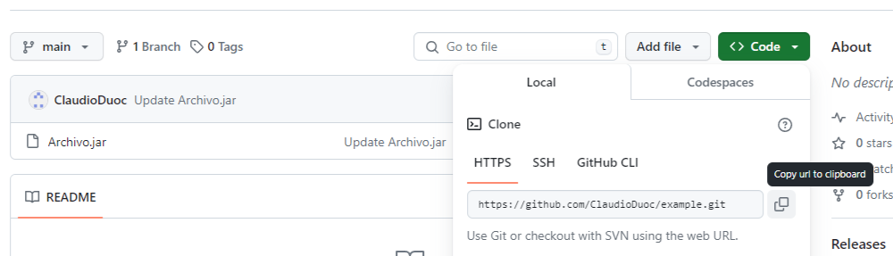Nota. Ejemplo genérico de donde se extrae un enlace en GitHub. GitHub (s.f.). GitHub. https://github.com/

Paso 4
Sube el enlace de tu proyecto GitHub al AVA.

A continuación, se presentan los descriptores de los niveles de logro con los que serás retroalimentado/a y/o evaluado/a:
CL | Completamente Logrado (100%) | Logro completo del manejo del indicador, se considera como el punto óptimo, de acuerdo al área evaluada, dentro del rango de competente
L | Logrado (80%) | Logro del indicador, se observan pequeñas dificultades o errores para alcanzar el logro total y sobresaliendo de lo mínimo aceptable
ML | Medianamente Logrado (60%) | Logro mínimo aceptable en el manejo del indicador que permite ser considerado competente
LI | Logro Insuficiente (30%) | Logro insuficiente en el manejo del indicador, se observan varias dificultades o errores que no le permiten alcanzar el logro mínimo para ser considerado competente
NL | No Logrado (0%) | Se observan un escaso, nulo o incorrecto logro en el manejo del indicador

Criterios | CL | L | ML | LI | NL | Observaciones
1. Declara una clase con al menos 3 o más atributos, getters, setters y toString() correctamente implementados.
2. Organiza correctamente los paquetes model, data, ui, y resources.
3. Lee correctamente el archivo, separando los datos y creando al menos 5 objetos en un ArrayList.
4. Recorre la colección y filtra según una condición, mostrando resultados claros y funcionales.
5. Entrega el proyecto completo, estructurado, funcional, con README y enlace accesible.



Reservados todos los derechos Fundación Instituto Profesional Duoc UC. No se permite copiar, reproducir, reeditar, descargar, publicar, emitir, difundir, de forma total o parcial la presente obra, ni su incorporación a un sistema informático, ni su transmisión en cualquier forma o por cualquier medio (electrónico, mecánico, fotocopia, grabación u otros) sin autorización previa y por escrito de Fundación Instituto Profesional Duoc UC La infracción de dichos derechos puede constituir un delito contra la propiedad intelectual.

